قومي بفتح برنامج الفيجوال بيسك لعمل موقع ويب مع مراعاة المطلوب و (اتجاه الصفحة من اليمين إلى اليسار):

- الصفحة الأولى باسم (Course):

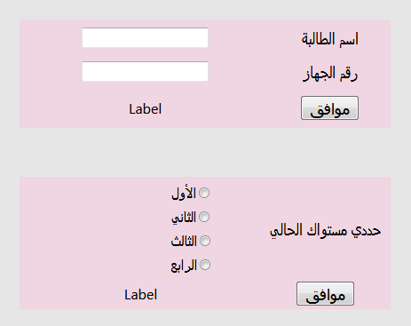
برمجي الزر بحيث:

يقرأ المدخلات أي المستويات قد حددتها الطالبة ومن ثم يطبع في Label العبارة

مستوى الطالبة الحالي ...........
برمجي الزر بحيث:

يقرأ المدخلات "اسم الطالبة ورقم جهازها" ومن ثم يطبع في Label العبارة

صممت الصفحة من قبل الطالبة ........... على الجهاز رقم ...........

